Thao tác với tài khoản sudoer.
- Thanh Launcher (góc trái màn hình) gồm các shortcut:
- Search your computer and online sources: Tìm kiếm file và ứng dụng.
- Files: Quản lý và lưu trữ file.
- Firefox Web Browser: Duyệt web.
- LibreOffice Writer: Soạn thảo văn bản.
- LibreOffice Impress: Tạo bài thuyết trình.
- Ubuntu Software Center: Cài đặt và quản lý phần mềm.
- Trash: Thùng rác.
- Dùng nút Dash để mở chương trình quản lý Files. Ghi lại các thư mục hiển thị đầu tiên. Đường dẫn tuyệt đối tới các thư mục đó là gì?
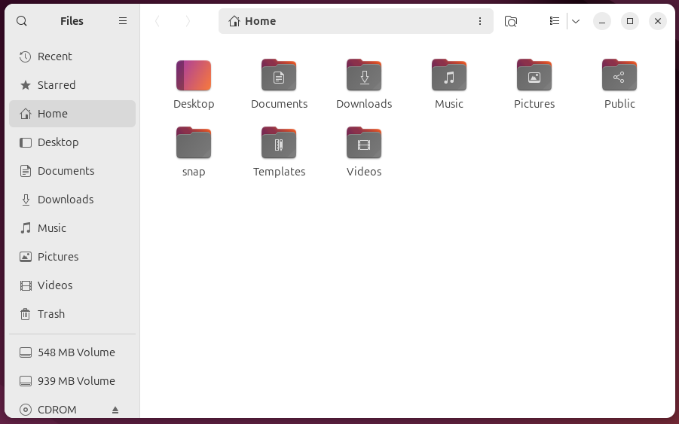
- Em hãy ghim shortcut mở chương trình Files vào thanh Launcher để dễ truy cập sau này. Dịch chuyển shortcut đó tới vị trí ngay dưới nút Dash.

- Trong Files, mở phần Computer, thì khi đó sẽ hiển thị các thư mục gì? Đường dẫn tuyệt đối tới các thư mục đó là như thế nào?
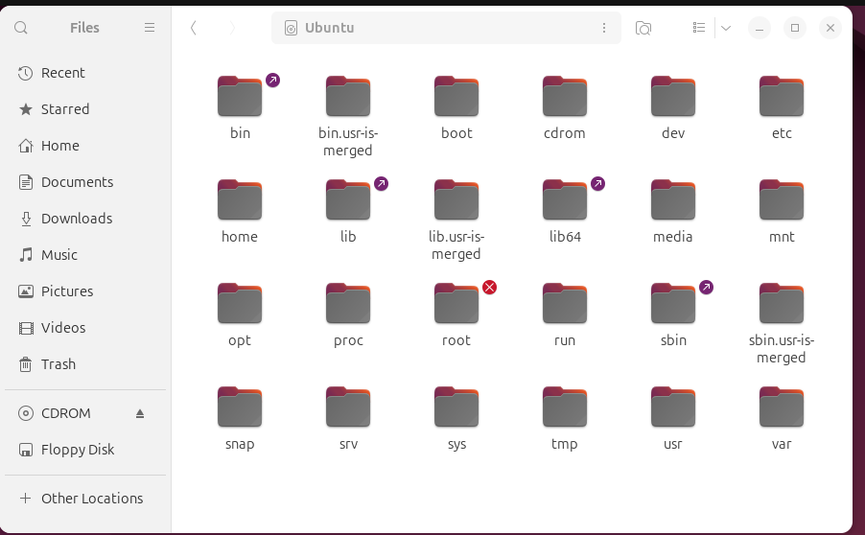

Thư mục | Đường dẫn tuyệt đối | Chức năng
bin | /bin | Chứa các chương trình hệ thống cơ bản.
boot | /boot | Chứa dữ liệu khởi động hệ điều hành.
dev | /dev | Chứa các tệp thiết bị (device files).
etc | /etc | Chứa các tập tin cấu hình hệ thống.
home | /home | Chứa thư mục người dùng (ví dụ: /home/user).
lib | /lib | Chứa các thư viện hệ thống.
media | /media | Gắn kết (mount) các thiết bị lưu trữ ngoài.
mnt | /mnt | Điểm gắn kết tạm thời cho hệ thống tệp.
opt | /opt | Chứa phần mềm cài đặt thêm.
proc | /proc | Thư mục ảo chứa thông tin về tiến trình.
root | /root | Thư mục chính của tài khoản root.
run | /run | Chứa dữ liệu hệ thống tạm thời.
sbin | /sbin | Chứa các lệnh quản trị hệ thống.
srv | /srv | Chứa dữ liệu cho các dịch vụ hệ thống.
sys | /sys | Thư mục ảo chứa thông tin về hệ thống.
tmp | /tmp | Chứa các tập tin tạm thời.
usr | /usr | Chứa dữ liệu ứng dụng và thư viện người dùng.
var | /var | Chứa dữ liệu thay đổi thường xuyên (log, cache, mail, v.v.).

Thư mục có thể tạo được
Những thư mục này cho phép tạo file vì có quyền ghi hoặc có thể thao tác với sudo:
Thư mục | Tạo được? | Ghi chú
/home | ✔️ | Không cần sudo, đây là thư mục cá nhân.
/media | ✔️ | Có thể ghi nếu có thiết bị gắn ngoài.
/mnt | ✔️ | Có thể ghi nếu có thiết bị gắn kết.
/opt | ✔️ | Cần sudo, dùng cho phần mềm bổ sung.
/root | ✔️ | Cần sudo, dành cho root.
/tmp | ✔️ | Không cần sudo, thư mục tạm thời.
/srv | ✔️ | Cần sudo, chứa dữ liệu dịch vụ.
/var | ✔️ | Cần sudo, chứa dữ liệu biến đổi.

Thư mục không thể tạo
Ubuntu sẽ báo lỗi "Permission denied" hoặc "Read-only file system" nếu không có quyền ghi:
Thư mục | Tạo được? | Lý do không tạo được?
/bin | ❌ | Chỉ đọc, chứa lệnh hệ thống.
/boot | ❌ | Chỉ đọc, chứa dữ liệu khởi động.
/dev | ❌ | Không chứa file thông thường.
/etc | ❌ | Chỉ cho phép cấu hình hệ thống.
/lib | ❌ | Chỉ đọc, chứa thư viện hệ thống.
/proc | ❌ | Hệ thống file ảo, không ghi được.
/run | ❌ | Thư mục hệ thống tạm, không dành cho người dùng.
/sbin | ❌ | Chỉ đọc, chứa lệnh quản trị.
/sys | ❌ | Hệ thống file ảo, không thể ghi.
/usr | ❌ | Chỉ đọc, chứa phần mềm hệ thống.
- Hãy xem trong thư mục /home/<tài khoản của em> có nội dung gì? Có giống với các thư mục trong Home hay khi mở Files không?

Chúng có nội dung giống nhau.
- Mở chương trình quản trị Account để tạo tài khoản mới tên là user01. Loại tài khoản là Standard User.

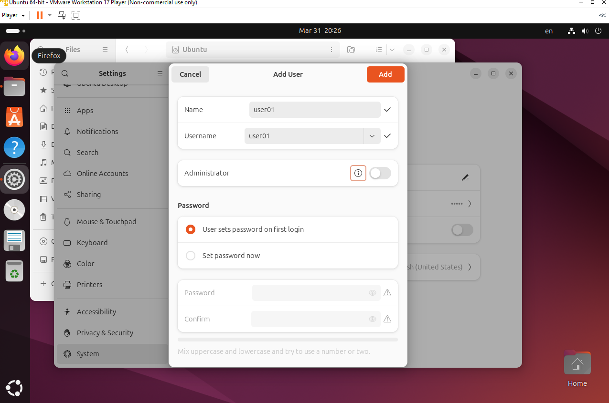
- Dùng Dash để mở chương trình Terminal. Ghim Terminal vào thanh Launcher vào vị trí dưới chương trình Files. Dùng phím tắt Ctrl + Alt + T để mở Terminal.
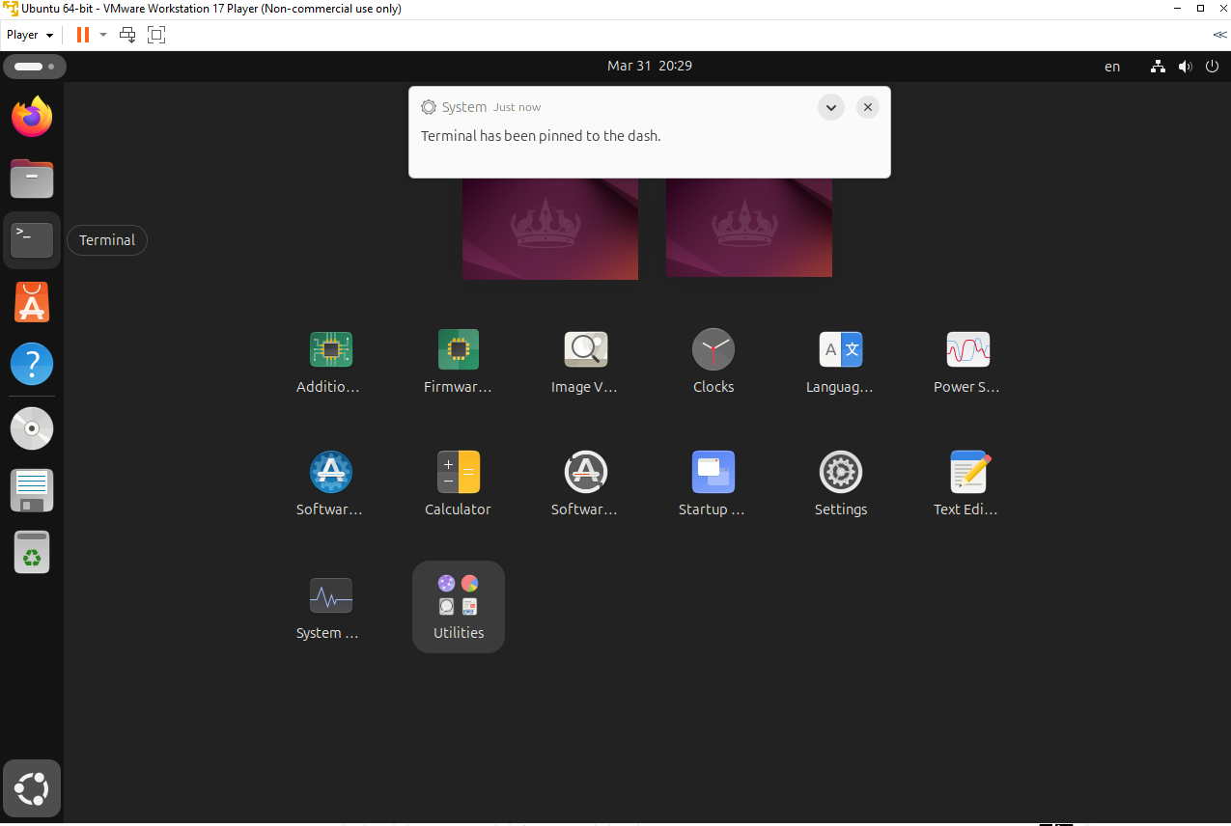
9. Mở cửa sổ Terminal rồi chuyển màu chữ thành màu đỏ và màu nền thành màu vàng. Chuyển mức độ trong suốt (Transparent) của Terminal thành 50%. Chuyển đổi nền Terminal thành dạng hình ảnh (có được không?).
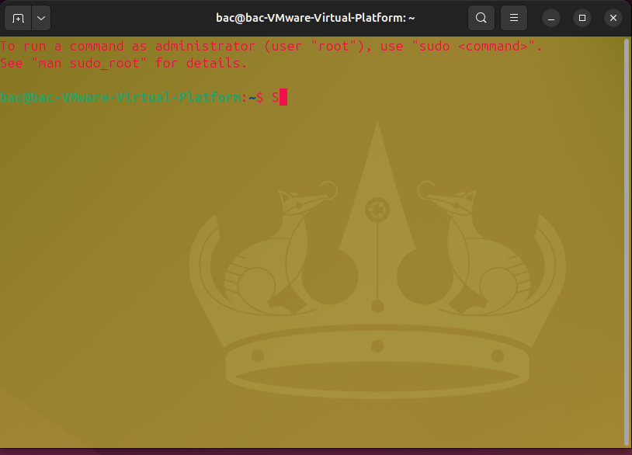
- Không đổi nền của Terminal thành hình ảnh được

10. Tùy chỉnh để có màn hình Ubuntu Desktop đủ rộng (toàn màn hình). Sau khi đã chuyển Full Screen thì chuyển sang chế độ Exclusive Mode (toàn màn hình triệt để - dùng menu View trên VMWare) và chuyển trở lại bằng cách ấn phím Control + Alt. Tìm phần settings để desktop không tự lock sau 5 phút.
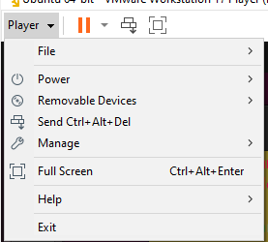
Khi ở chế độ đó thì không dùng ctrl shift s được nên em không cap màn hình
- Setting để không lock màn hình
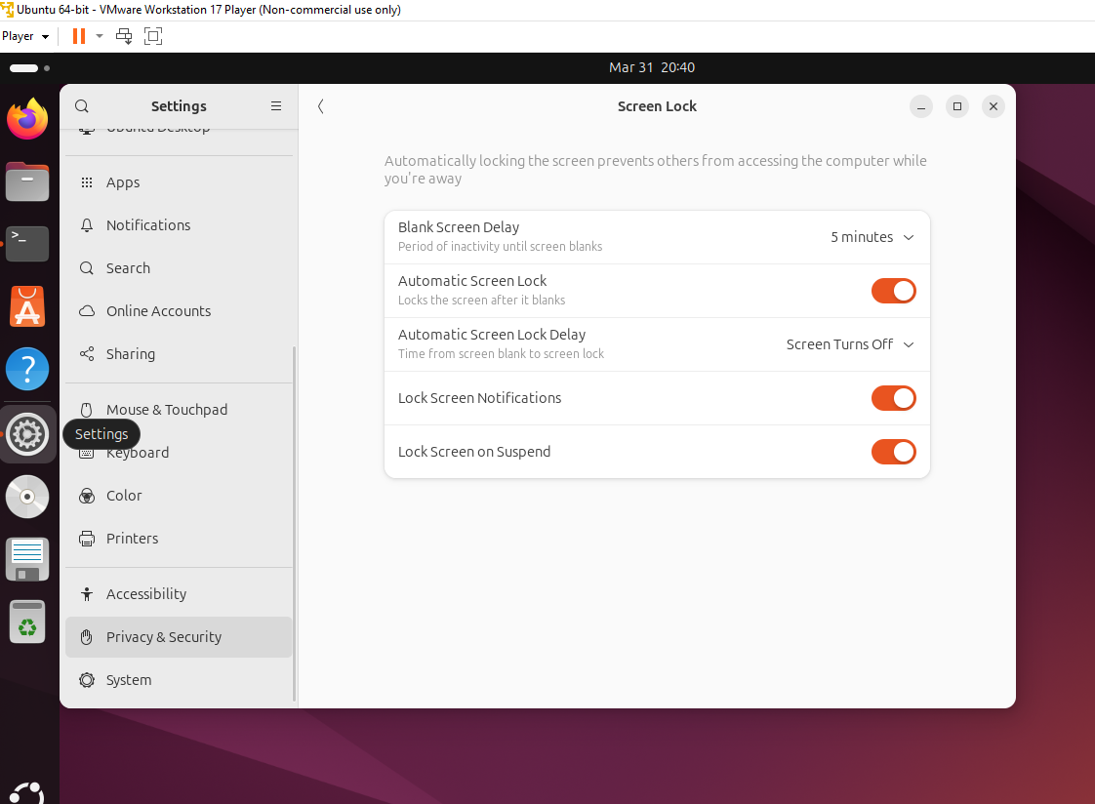

Thao tác với tài khoản root

- Xem lại bài giảng LT để có thể activate tài khoản root. Chuyển sang tài khoản root bằng lệnh su root hoặc sudo su, sudo -i

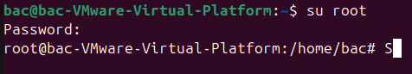

Đăng nhập với tài khoản user 01 vừa tạo ở trên.

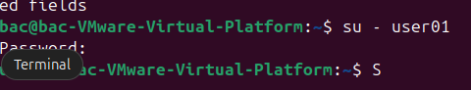
- Tài khoản không điều chỉnh được ngày giờ, phải được cấp quyền từ admin
- Tài khoản này không điều chỉnh được các thông tin hệ thống, phải được cấp quyền từ admin
- Tài khoản này không gỡ bỏ được chương trình do tài khaonr này thuộc loại “Standard”
- Tài khoản này không thêm được tài khoản khác

IV. Làm quen với hệ thống phím tắt của Ubuntu
Super → Mở bảng tổng quan (Activities Overview)
Super + A → Mở danh sách ứng dụng (Application Menu)
Super + S → Hiển thị tất cả cửa sổ (Overview mode)
Super + Tab → Chuyển đổi giữa các ứng dụng đang chạy
Super + H → Thu nhỏ cửa sổ hiện tại
Super + D → Hiển thị màn hình Desktop (ẩn tất cả cửa sổ)
Super + Left/Right Arrow → Gắn cửa sổ vào nửa màn hình trái/phải
Super + Up Arrow → Phóng to cửa sổ (maximize)
Super + Down Arrow → Thu nhỏ cửa sổ
Super + Shift + Left/Right → Di chuyển cửa sổ giữa các màn hình (nếu dùng nhiều màn hình)
Super + Space → Chuyển đổi ngôn ngữ bàn phím

Dùng phím tắt Ctrl + Alt + F1 -> F6 để chuyển sang giao diện dòng lệnh. Để chuyển về chế độ đồ họa gõ Ctrl + Alt + F7.
Đăng nhập vào tài khoản của em ở giao diện dòng lệnh. Thực hiện một vài lệnh như date, cal, ls, ls $HOME, hostname, cat /etc/passwd, cat /etc/group… Thực hiện xem lịch sử lệnh (bằng lệnh history, history 10) và gọi lại các lệnh đã thực hiện (Ctrl +R + một phần của lệnh).
Sau đó thoát chế độ dòng lệnh và chuyển về chế độ đồ họa.

